SUB 1.16 - Επισκεψιμότητα και προβολή του φρουρίου του Αγίου Νικολάου της πόλης της Ρόδου

Το έργο, με κωδικό ΟΠΣ ΤΑ 5165227, προϋπολογισμό 500.000,00 ευρώ και χρηματοδότηση από το Ταμείο Ανάκαμψης και Ανθεκτικότητας, έχει αντικείμενο την ολοκλήρωση της αποκατάστασης του μεσαιωνικού φρουρίου του Αγίου Νικολάου. Εντάσσεται απολύτως στους διατυπωμένους στόχους του Ταμείου Ανάκαμψης καθώς μπορεί να θεωρηθεί εμβληματική Ευρωπαϊκή Πρωτοβουλία στον πυρήνα του λιμανιού της πόλης της Ρόδου -πόλης της Παγκόσμιας Κληρονομιάς της Unesco- ένα από τα πιο πολυσύχναστα λιμάνια της Ανατολικής Μεσογείου.
Μετά την ολοκλήρωση των εργασιών, θα παραδοθεί το Φρούριο του Αγίου Νικολάου πλήρως αποκατεστημένο και λειτουργικό, ώστε να καταστεί δυνατή η ασφαλής λειτουργία του ως επισκέψιμου μνημείου και χώρου πολιτιστικών και εκπαιδευτικών δράσεων.
Θα περιλαμβάνει στεγασμένους και υπαίθριους εκθεσιακούς χώρους με τον κατάλληλο εξοπλισμό, καθώς και χώρους ανάπαυσης και αναψυχής των επισκεπτών του με μοναδική θέα προς την πόλη της Ρόδου και το αρχαίο και μεσαιωνικό λιμάνι Μανδράκι, το οποίο λειτουργεί ήδη και πρόκειται να αναδιοργανωθεί ως μαρίνα πολυτελών σκαφών.

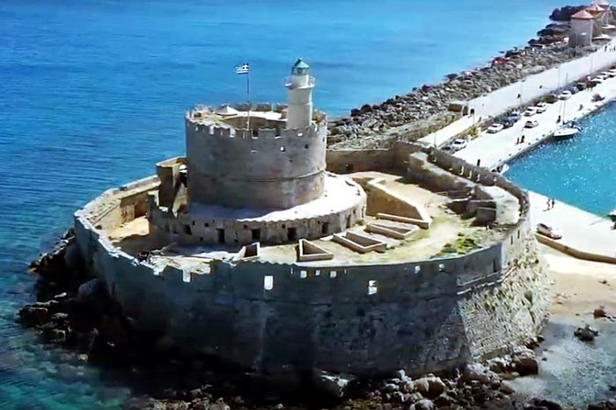

Το έργο/δράση υλοποιείται στο πλαίσιο του Εθνικού Σχεδίου Ανάκαμψης και Ανθεκτικότητας «Ελλάδα 2.0» με τη χρηματοδότηση της Ευρωπαϊκής Ένωσης – NextGenerationEU.

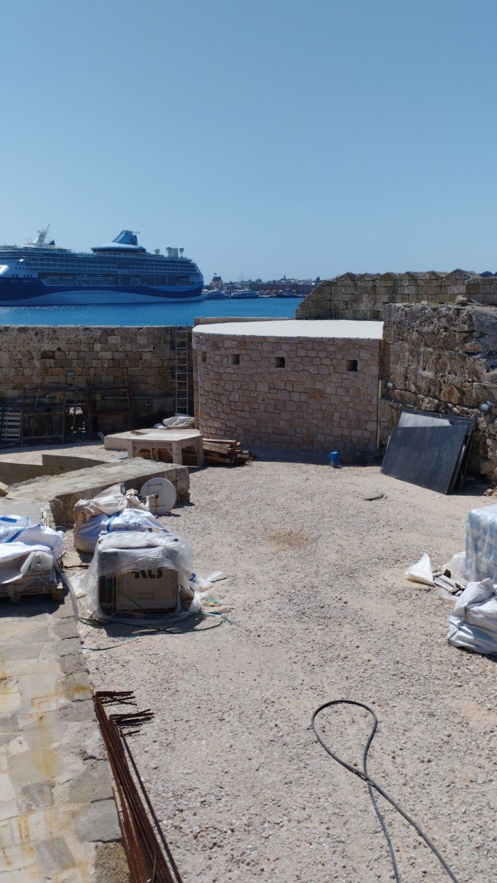

Το έργο/δράση υλοποιείται στο πλαίσιο του Εθνικού Σχεδίου Ανάκαμψης και Ανθεκτικότητας «Ελλάδα 2.0» με τη χρηματοδότηση της Ευρωπαϊκής Ένωσης – NextGenerationEU.

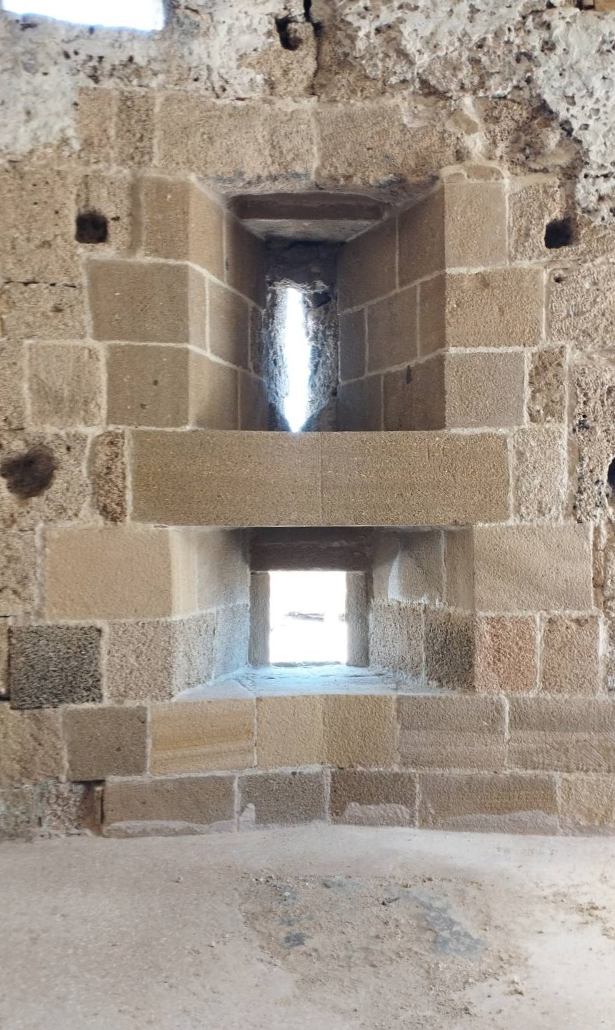

Το έργο/δράση υλοποιείται στο πλαίσιο του Εθνικού Σχεδίου Ανάκαμψης και Ανθεκτικότητας «Ελλάδα 2.0» με τη χρηματοδότηση της Ευρωπαϊκής Ένωσης – NextGenerationEU.

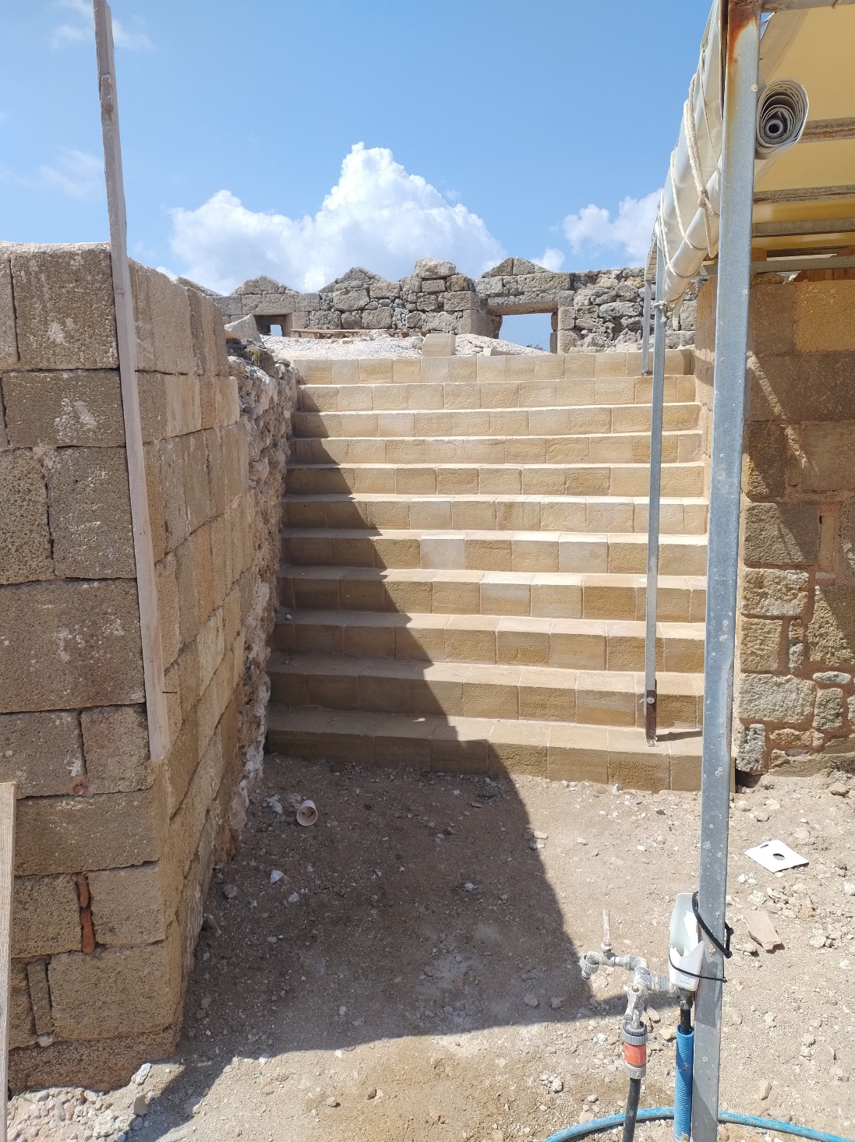

Το έργο/δράση υλοποιείται στο πλαίσιο του Εθνικού Σχεδίου Ανάκαμψης και Ανθεκτικότητας «Ελλάδα 2.0» με τη χρηματοδότηση της Ευρωπαϊκής Ένωσης – NextGenerationEU.

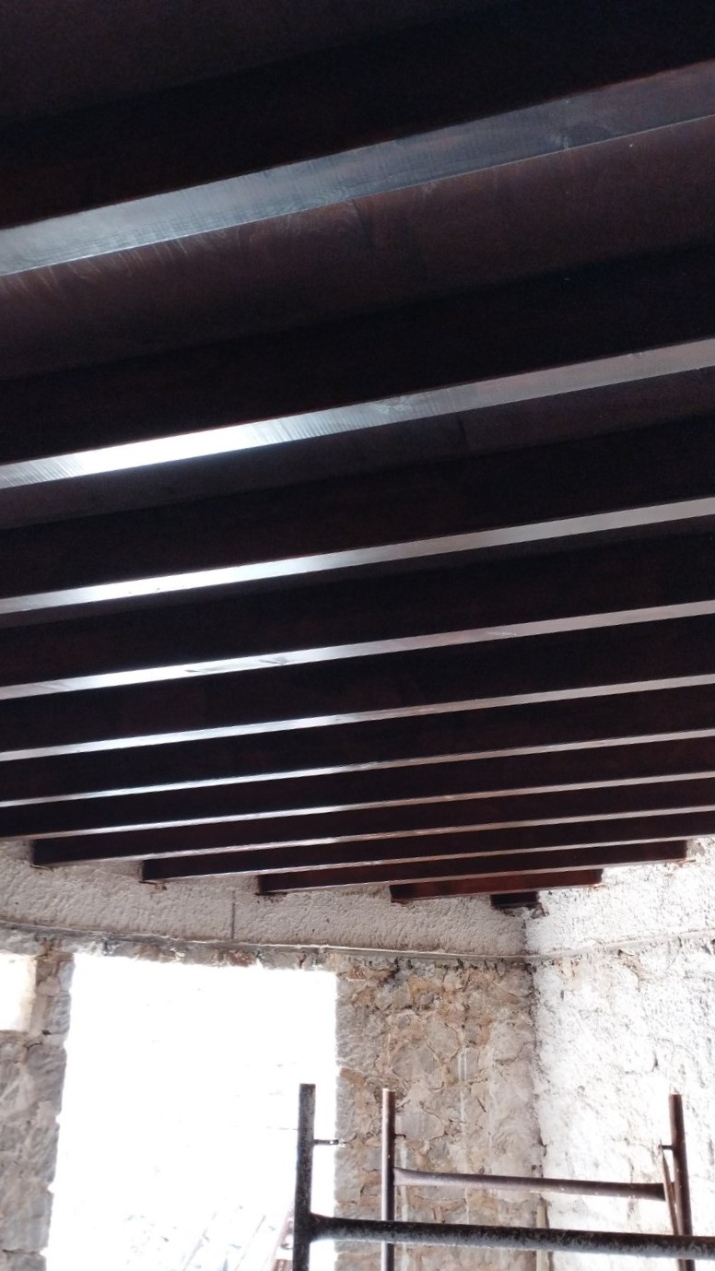

Το έργο/δράση υλοποιείται στο πλαίσιο του Εθνικού Σχεδίου Ανάκαμψης και Ανθεκτικότητας «Ελλάδα 2.0» με τη χρηματοδότηση της Ευρωπαϊκής Ένωσης – NextGenerationEU.

